

BİLECİK ŞEYH EDEBALİ ÜNİVERSİTESİ
MESLEK YÜKSEKOKULU
BİLGİSAYAR PROGRAMCILIĞI BÖLÜMÜ
PROJE RAPORU

DANIŞMAN: Ali Osman SELVİ
PROJE DERSİ : Görsel Programlama
ÖĞRENCİNİN ADI SOYADI : Hilal KAVAK
PROJE KONUSU : Yoklama Sistemi

YOKLAMA SİSTEMİ PROJESİ

Yoklama Projesinin Amacı: BŞEÜ Yoklama Sistemi projesinin temel amacı, akademisyenlerin yoklama işlemlerini dijital ortamda kolayca yapmalarını sağlayarak kağıt israfını önlemek ve imza süreçlerinde yaşanan sorunlara etkili bir çözüm sunmaktır. Bu sayede, sistemin daha pratik, hızlı ve kullanıcı dostu bir deneyim sunmasını sağlamaktır. Ayrıca, süreçlerin dijitalleşmesiyle hem zaman tasarrufu sağlanması hem de daha verimli bir işleyişin mümkün kılınması sağlanmaktadır.

Yoklama Sistemi Projesinde Visual Studio IDE ‘si kullanılmıştır. 12 form üzerinden yapılmıştır.
Sistemde ilk olarak Akademisyen Giriş ve Öğrenci Girişi (Form1) bulunuyor.
Akademisyen Giriş (Form2) üzerinden işlem yapıldığında bizi kullanıcı adı ve şifre karşılıyor, veritabanında kayıtlı olan bilgiler doğrultusunda giriş yapıldıktan sonra Akademisyen Paneli Giriş sayfası geliyor.
Akademisyen Paneli Giriş (Form3) sayfasında Öğrenci Kayıt, Öğrenci Aktar, Öğrenci Listesi, Ders Oluştur, Kod Oluştur, Öğrenci Yoklamasını Göster butonları ile istediğimiz forma yönlendiriyor.
Öğrenci Kayıt (Form4) sayfasında Fakülte, Bölüm, Ad Soyad, E-Mail, Kullanıcı Adı, Şifre bölümlerini kayıt edip Öğrenci Kayıt butonuna basıp veritabanına aktarılmasını sağlar, veriler veritabanında saklanır.
Öğrenci Aktar (Form14) sayfasında Dosya Aktar butonu ile veritabanında kayıtlı olan öğrencilerin sayısı, yeni kayıt eklenmeden önce olan verilerin sayısı ve yeni kayıt eklenen veri sayısı MessageBox ile ekrana gelir.
Öğrenci Listesi (Form5) sayfasında panel sayesinde Fakülte, Bölüm, Ad Soyad, E-mail, Kullanıcı Adı eklendi. DataGridView ile veritabanından öğrenci giriş tablosu geliyor.
Ders Oluştur (Form6) sayfasında Ders Kodu ve Ders Adı kısımlarını doldurup Ders Oluştur butonuna giriş yaptığımızda veritabanında id, ders_kodu, ders_adi, akademisyen_id tablosu bulunuyor, veritabanında da oluşmuş oluyor, akademisyen_id Program.cs (CurrentTeacher) dosyasında bulunduğu için otomatik olarak geliyor.
Kod Oluştur (Form7) sayfasında Akademisyenin kayıt ettiği dersler comboBox (Form6’dan Ders Kodu ve Ders Adı ) sayesinde geliyor veritabanında ders_kodunu id (int) olarak alıyor (tasarımda string olarak yazılıyor) , Kod Oluştur butonuna tıklandığında kod oluşturulup
veritabanında kaydediliyor. Zaman Ayarla butonuna tıklandığında 2 dakikalık süre başlatıyor ve süre dolduğunda MessageBox ile süre doldu bilgilendirme mesajı geliyor.
Öğrenci Yoklamasını Göster (Form8) sayfasında panel sayesinde Ad Soyad, Kullanıcı Adı, Ders Kodu, Yoklama Durumu eklendi. Akademisyene ait dersleri comboBox sayesinde getiriyor, ilgili ders seçildikten sonra DataGridView ile veritabanından öğrencilerin katılıp katılmadığını gösteren yoklama tablosu geliyor, yoklama tablosunun veritabanında id, giriş yapan öğrencinin id’ si (ogrenci_id) ve oluşturulan kodun id’si (kod_id) bulunuyor.

Form Kodları
Form 1
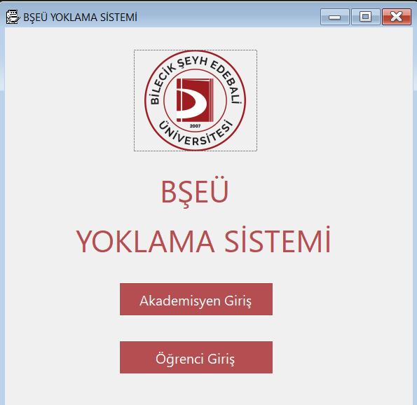
Açıklama
Bu formda Akademisyen Giriş ve Öğrenci Girişi bulunmaktadır.
Butonlara tıklandığında, ilgili formların açılmasını ve mevcut formun gizlenmesini sağlar.
Akademisyen Giriş Butonuna tıklandığında, Form2 adlı bir form oluşturur ve ekranda gösterir.Mevcut form (Form1) gizlenerek kullanıcı sadece Form2'yi görür.
Öğrenci Giriş Butonuna tıklandığında, Form9 adlı bir form oluşturulur ve ekranda gösterilir.
Mevcut form (Form1) gizlenerek kullanıcı sadece Form9'u görür.

public static string username1;
Akademisyen Giriş Butonu
private void button1_Click(object sender, EventArgs e)
{
Form2 form2 = new Form2();
form2.Show(); //form 2 yi göstermek için
this.Hide(); //Form1'de giriş yapıp Form3'e yönlendirildiğinde Form1'in görünmesini engellemek için.
}
Öğrenci Giriş Butonu
private void button2_Click(object sender, EventArgs e)
{
Form9 form9 = new Form9();
form9.Show(); //form 9 u göstermek için
this.Hide();
}

Form 2

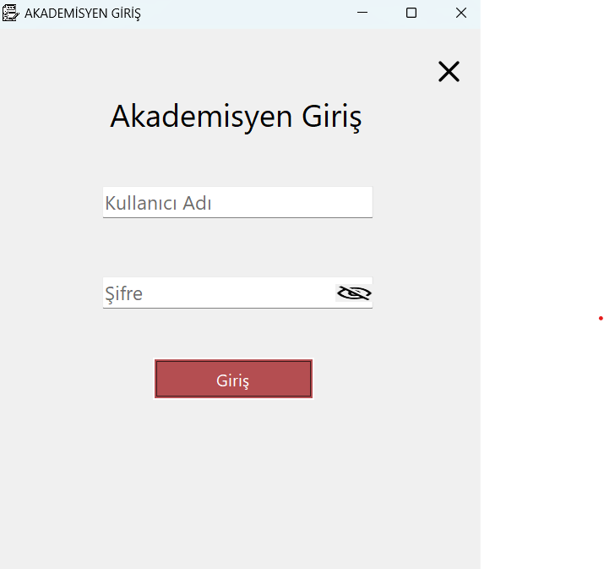
Açıklama
Bu formda Akademisyen Giriş’ e, başarılı bir şekilde kullanıcı adını ve şifreyi girdikten sonra sisteme giriş yapar.
pictureBox1: Parola gizleme veya gösterme işlemini sağlar. Kullanıcı tıkladığında parolayı gizler veya gösterir.
pictureBox2: Mevcut formu gizler ve Form1 adlı önceki forma geri döner.
Giriş Butonu: Kullanıcı adı ve şifreyi veritabanında kontrol eder. Bilgiler doğruysa giriş başarılı olur ve Form3 gösterilir, bilgiler yanlış ise ekrana hata mesajı gönderilir.

PictureBox1
// Parola gizlilik durumu için bir değişken tanımladım.
private bool isPasswordHidden = false;
private void pictureBox1_Click(object sender, EventArgs e)
{
//pictureBox'un üstüne tıklandıgında parola gızleme ve kaldırma
// textBox2.UseSystemPasswordChar = true;
// Parola gizliyse göster, değilse gizle
if (isPasswordHidden)
{
textBox2.UseSystemPasswordChar = false; // Parolayı göster
isPasswordHidden = false; // Durumu güncelle
}
else
{
textBox2.UseSystemPasswordChar = true; // Parolayı gizle
isPasswordHidden = true; // Durumu güncelle
}
}

PictureBox2
private void pictureBox2_Click(object sender, EventArgs e)
{
this.Hide(); // Şu anki formu gizler (Form2)
Form1 geriForm = new Form1(); // Form1'e geri döner
geriForm.Show(); // Form1'i gösterir
}
Giriş Butonu
private void button1_Click(object sender, EventArgs e)
{
string connectionString = "Server=localhost\\SQLEXPRESS;Database=bseu;Integrated Security=True;";
string username = textBox1.Text;
string password = textBox2.Text;

using (SqlConnection connection = new SqlConnection(connectionString))
{
string query = "SELECT akademisyen_id, ad_soyad FROM dbo.Akademisyen_giris WHERE kullanici_adi = @username AND sifre = @password";
using (SqlCommand command = new SqlCommand(query, connection))
{
command.Parameters.AddWithValue("@username", username);
command.Parameters.AddWithValue("@password", password);

try
{
connection.Open();
using (SqlDataReader reader = command.ExecuteReader())
{
if (reader.Read())
{
Program.CurrentTeacher = reader["akademisyen_id"].ToString(); // 'id' sütununu alır ve string'e dönüştürür

Program.CurrentTeacherNameSurname = reader["ad_soyad"].ToString();
MessageBox.Show("Giriş başarılı!", "Bilgi", MessageBoxButtons.OK, MessageBoxIcon.Information);

// Giriş başarılı olduğunda Form10'a yönlendirir
Form3 form3 = new Form3();
form3.Show();
this.Hide();
}
else
{
MessageBox.Show("Kullanıcı adı veya şifre hatalı!", "Hata", MessageBoxButtons.OK, MessageBoxIcon.Error);
}
}
}
catch (Exception ex)
{
MessageBox.Show("Bağlantı hatası: " + ex.Message, "Hata", MessageBoxButtons.OK, MessageBoxIcon.Error);
}
}
}
}

Form 3
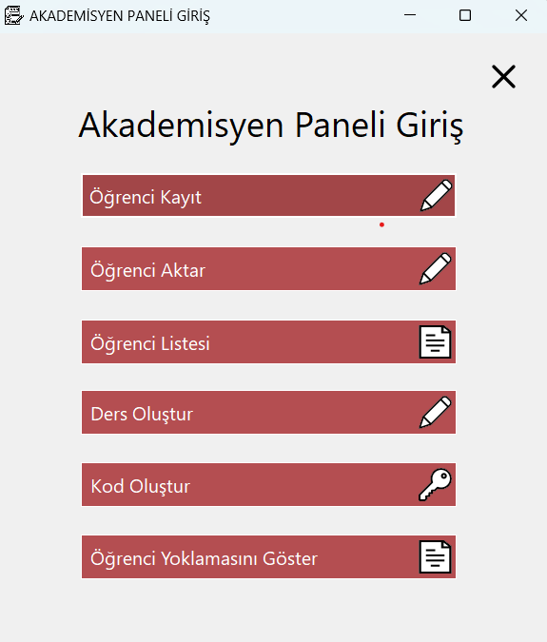
Açıklama
Bu formda Akademisyen Giriş’ e, başarılı bir şekilde giriş sağlandığında ekrana gelicek Form3 ekranıdır.
Öğrenci Kayıt Butonu: Form4 ekranına yönlendirir, öğrenci kayıt işlemi yapılır.
Öğrenci Aktar Butonu: Form14 ekranına yönlendirir, yeni öğrenci kayıtı oluştuğunda bilgilendirir.
Öğrenci Listesi Butonu: Form5 ekranına yönlendirir, veritabanında kayıtlı olan öğrencilerin listesi gelir.
Ders Oluştur Butonu: Form6 ekranına yönlendirir, ders oluşturma işlemleri yapılır
Kod Oluştur Butonu: Form7 ekranına yönlendirir, seçilen derse göre kod oluşturulmasını sağlar.
Öğrenci Yoklamasını Göster Butonu: Form8 ekranına yönlendirir, veritabanından çekilen derse giren öğrencilerin yoklaması gelir.

Öğrenci Kayıt Butonu
private void button1_Click(object sender, EventArgs e)
{
Form4 form4 = new Form4(); //Form4' e yönlendiriyor.
form4.Show(); //Form4' ü gösteriyor.
this.Hide(); // mevcut formu gizler.
}
Öğrenci Aktar Butonu
private void button6_Click(object sender, EventArgs e)
{
Form14 form14 = new Form14(); //Form14' e yönlendiriyor.
form14.Show(); //Form14' ü gösteriyor
this.Hide(); // mevcut formu gizler.
}
Öğrenci Listesi Butonu
private void button2_Click(object sender, EventArgs e)
{
Form5 form5 = new Form5(); //Form5' e yönlendiriyor.
form5.Show(); //Form5' i gösteriyor.
this.Hide(); // mevcut formu gizler.
}
Ders Oluştur Butonu
private void button3_Click(object sender, EventArgs e)
{
Form6 form6 = new Form6(); //Form6' ya yönlendiriyor.
form6.Show(); //Form6' yı gösteriyor.
this.Hide(); // mevcut formu gizler.
}
Kod Oluştur Butonu
private void button4_Click(object sender, EventArgs e)
{
Form7 form7 = new Form7(); //Form7' ye yönlendiriyor.
form7.Show(); //Form7' yi gösteriyor.
this.Hide(); // mevcut formu gizler.
}
Öğrenci Yoklamasını Göster Butonu
private void button5_Click(object sender, EventArgs e)
{
Form8 form8 = new Form8(); //Form8' e yönlendiriyor.
form8.Show(); //Form8' i gösteriyor
this.Hide(); // mevcut formu gizler.
}

Form 4
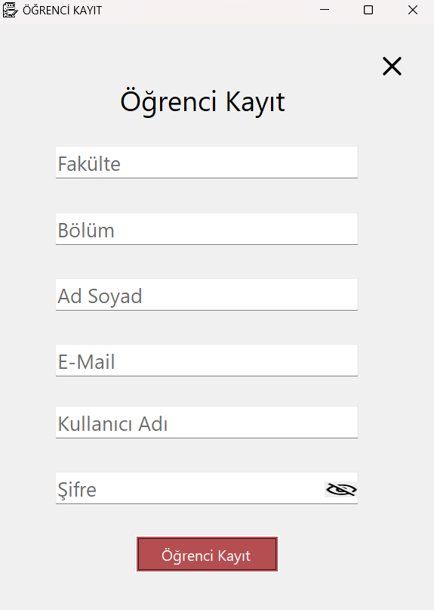
Açıklama
Bu formda Öğrenci kayıt işlemleri yapılır,veritabanına eklenir.
Öğrenci kaydı işlemi sırasında kullanıcı girişlerinin doğruluğunu denetler, olan kayıtların tekrar eklenmesini önler ve sistemde yeni bir kayıt oluşturulmasını sağlar. İşlem başarılı bir şekilde tamamlandığında bilgilendirme mesajı ekrana gelir.

Öğrenci Kayıt Butonu
private void button1_Click_1(object sender, EventArgs e)
{
//Veritabanı bağlantısını sağlamak için gerekli bilgiler
string connectionString = "Server=localhost\\SQLEXPRESS;Database=bseu;Integrated Security=True;";
//Herhangi bir giriş alanı boş bırakılmışsa kullanıcıyı uyarıyor
if (string.IsNullOrEmpty(textBox1.Text) ||
string.IsNullOrEmpty(textBox2.Text) ||
string.IsNullOrEmpty(textBox3.Text) ||
string.IsNullOrEmpty(textBox4.Text) ||
string.IsNullOrEmpty(textBox5.Text) ||
string.IsNullOrEmpty(textBox6.Text))
{
MessageBox.Show("Lütfen tüm alanları doldurun.", "Uyarı", MessageBoxButtons.OK, MessageBoxIcon.Warning);
return; // İşlemi sonlandırıyor
}
//Veritabanı bağlantısını yapmak için 'SqlConnection' kullanılıyor
using (SqlConnection connection = new SqlConnection(connectionString))
{
try
{
connection.Open(); //Veritabanı bağlantısı açılıyor
// Kullanıcının girdiği e-posta veya kullanıcı adının kayıtlı olup olmadığını kontrol ediyor
string checkQuery = "SELECT COUNT(1) FROM dbo.Ogrenci_giris WHERE e_posta = @ePosta OR kullanici_adi = @kullaniciAdi";
using (SqlCommand checkCommand = new SqlCommand(checkQuery, connection))
{
//Kullanıcın girdiği e-posta ve kullanıcı adı SQL sorgusuna ekleniyor
checkCommand.Parameters.AddWithValue("@ePosta", textBox4.Text);
checkCommand.Parameters.AddWithValue("@kullaniciAdi", textBox6.Text);
//SQL sorgusunu çalıştırır ve eşleşen kayıt sayısını alıyor
int existingCount = (int)checkCommand.ExecuteScalar(); //SQL sorgularını çalıştırmak için kullanılır.Yalnızca ilk sütundaki ilk satırı döndürür.
if (existingCount > 0) //Eğer eşleşen bir kayıt varsa,kullanıcıya uyarı gösterir ve işlemi iptal ediyor.
{
MessageBox.Show("E-posta veya kullanıcı adı zaten kayıtlı!", "Uyarı", MessageBoxButtons.OK, MessageBoxIcon.Warning);
return; // İşlemi iptal eder
}
}
// Eğer kayıt bulunmazsa yenir bir kayıt eklenir
string query = "INSERT INTO dbo.Ogrenci_giris (fakulte, bolum, ad_soyad, e_posta, kullanici_adi, sifre) " +
"VALUES (@fakulte, @bolum, @adSoyad, @ePosta, @kullaniciAdi, @sifre)";
using (SqlCommand command = new SqlCommand(query, connection))
{
//Kullanıcının formdan girdiği değerler SQL sorgusuna ekleniyor
command.Parameters.AddWithValue("@fakulte", textBox1.Text);
command.Parameters.AddWithValue("@bolum", textBox2.Text);
command.Parameters.AddWithValue("@adSoyad", textBox3.Text);
command.Parameters.AddWithValue("@ePosta", textBox4.Text);
command.Parameters.AddWithValue("@kullaniciAdi", textBox6.Text);
command.Parameters.AddWithValue("@sifre", textBox5.Text);
int result = command.ExecuteNonQuery(); //Veritabanına yapılan değişikliklerin(insert, update, delete) sonucunda etkilenen satır sayısını alıyor
if (result > 0) // Eğer etkilenen satır sayısı 0'dan büyükse işlem başarılı
{
MessageBox.Show("Kayıt başarıyla eklendi!", "Başarılı", MessageBoxButtons.OK, MessageBoxIcon.Information);
// İnputları (giriş alanları) temizleniyor
textBox1.Text = string.Empty;
textBox2.Text = string.Empty;
textBox3.Text = string.Empty;
textBox4.Text = string.Empty;
textBox5.Text = string.Empty;
textBox6.Text = string.Empty;
}
else
{
//Eğer işlem başarısız olursa kullanıcıya hata mesajı gönderiliyor
MessageBox.Show("Kayıt eklenemedi.", "Hata", MessageBoxButtons.OK, MessageBoxIcon.Error);
}
}
}
catch (Exception ex) //Herhangi bir hata oluşursa
{
//Hata mesajı kullanıcıya gösteriliyor
MessageBox.Show($"Bir hata oluştu: {ex.Message}", "Hata", MessageBoxButtons.OK, MessageBoxIcon.Error);
}
}
}
Form 14
Açıklama
Bu formda bir Excel dosyasından veri okuyarak bu verileri veritabanına aktarmayı sağlıyor. İlk Excel dosyasındaki bilgiler alınıyor ve bilgiler kontrol ediliyor. Eğer e-posta adresi veya kullanıcı adı zaten veritabanında bulunuyorsa, ilgili kayıt işlemden çıkarılır. Sadece yeni kayıtlar veritabanına eklenir. İşlem sonunda toplam kayıt sayısı, mevcut kayıt sayısı ve eklenen yeni kayıt sayısı bilgilendirme mesajı olarak ekrana gelir. Dosya Aktarma özelliği hem tekrarlayan verileri engeller hem de yeni kayıtların hızlı ve sorunsuz şekilde eklenmesini sağlıyor.

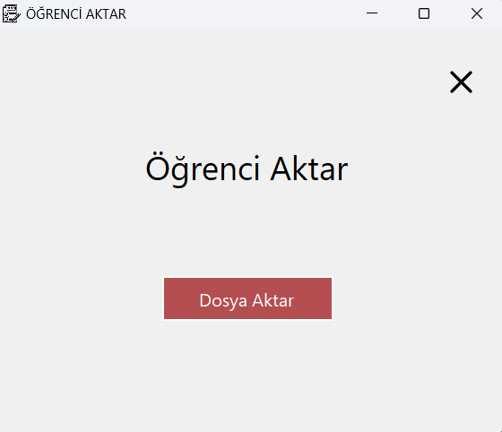
Dosya Aktar Butonu
private void button1_Click(object sender, EventArgs e)
{
using (OpenFileDialog openFileDialog = new OpenFileDialog())
{
openFileDialog.Filter = "Excel Files|*.xlsx;*.xls";
openFileDialog.Title = "Bir Excel Dosyası Seçin";
if (openFileDialog.ShowDialog() == DialogResult.OK)
{
string filePath = openFileDialog.FileName;
// Excel'den verileri oku
DataTable dataTable = ReadExcelFile(filePath);
if (dataTable != null)
{
int totalRecords = dataTable.Rows.Count;
int existingRecords = 0;
int newRecords = 0;
// Veritabanına aktar
using (SqlConnection connection = new SqlConnection(connectionString))
{
connection.Open();
foreach (DataRow row in dataTable.Rows)
{
string ePosta = row["e_posta"].ToString();
string kullaniciAdi = row["kullanici_adi"].ToString();
// Aynı e-posta veya kullanıcı adı varsa ekleme
if (IsRecordExists(connection, ePosta, kullaniciAdi))
{
existingRecords++;
continue;
}

// Yeni kayıt ekle
string query = @"INSERT INTO dbo.Ogrenci_giris
(fakulte, bolum, ad_soyad, e_posta, kullanici_adi, sifre)
VALUES
(@fakulte, @bolum, @adSoyad, @ePosta, @kullaniciAdi, @sifre)";
using (SqlCommand command = new SqlCommand(query, connection))
{
command.Parameters.AddWithValue("@fakulte", row["fakulte"]);
command.Parameters.AddWithValue("@bolum", row["bolum"]);
command.Parameters.AddWithValue("@adSoyad", row["ad_soyad"]);
command.Parameters.AddWithValue("@ePosta", row["e_posta"]);
command.Parameters.AddWithValue("@kullaniciAdi", row["kullanici_adi"]);
command.Parameters.AddWithValue("@sifre", row["sifre"]);
command.ExecuteNonQuery();
newRecords++;
}
}
}
MessageBox.Show( //İşlem Özeti
$"{totalRecords} veri bulundu.\n{existingRecords} tanesi zaten vardı.\n{newRecords} yeni veri eklendi.", //$ değişken değeri
"İşlem Tamamlandı",
MessageBoxButtons.OK,
MessageBoxIcon.Information);
}else
{
MessageBox.Show("Veri okunamadı. Lütfen dosyayı kontrol edin.", "Hata", MessageBoxButtons.OK, MessageBoxIcon.Error);
}
}
}
}

Form 5
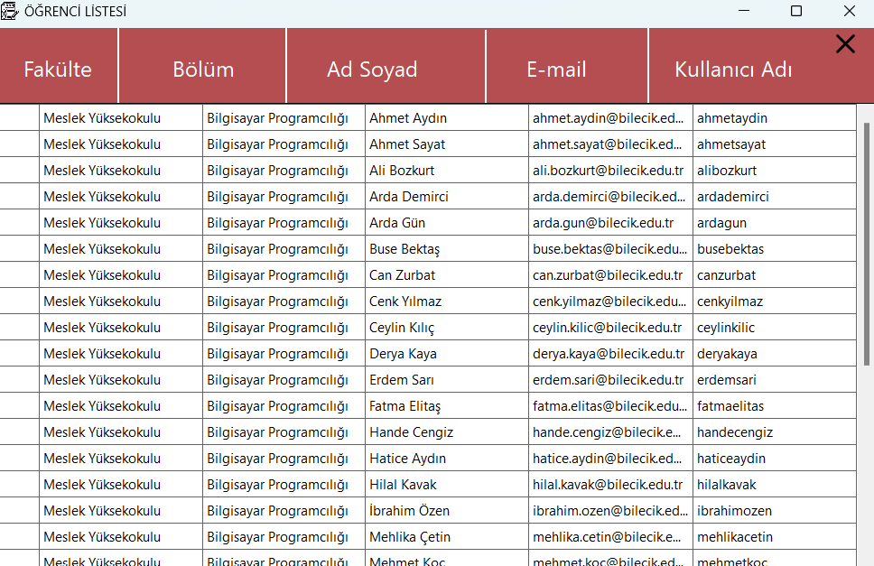
Açıklama
Bu formda veritabanındaki verileri DataGridView kontrolüne yükleyerek kolay anlaşılır bir şekilde görüntülenmesini sağlar. SqlDataAdapter aracılığıyla alınan veriler bir DataTable nesnesine doldurulur sonra DataGridView ile ilişkilendirilir. DataGridView ‘de özellik ekleyerek sütun başlıkları kaldırıldı, tablo üzerinde satır ekleme, silme veya yeniden boyutlandırma gibi işlemler devre dışı bırakıldı (false).

DataGridView
private void LoadDataIntoDataGridView()
{
try
{
using (SqlConnection connection = new SqlConnection(connectionString))
{
connection.Open();

// SQL sorgusu
string query = "SELECT fakulte, bolum, ad_soyad, e_posta, kullanici_adi FROM dbo.Ogrenci_giris";

// DataAdapter ve DataTable kullanarak veriyi çekme
using (SqlDataAdapter adapter = new SqlDataAdapter(query, connection))
{
DataTable dataTable = new DataTable();
adapter.Fill(dataTable);

// DataGridView'e veri bağlama
dataGridView1.DataSource = dataTable;

// Sütun başlıklarını gizleme
dataGridView1.ColumnHeadersVisible = false;

// DataGridView'in düzenlemelerini kapatma
dataGridView1.ReadOnly = true;
dataGridView1.AllowUserToAddRows = false; // Yeni satır eklenmesini engelle
dataGridView1.AllowUserToDeleteRows = false; // Silmeyi engelle
dataGridView1.AllowUserToResizeColumns = false; // Sütun boyutlandırmayı engelle
dataGridView1.AllowUserToResizeRows = false; // Satır boyutlandırmayı engelle

// Sütun genişliklerini eşitleme
dataGridView1.AutoSizeColumnsMode = DataGridViewAutoSizeColumnsMode.Fill;
}
}
}
catch (Exception ex)
{
MessageBox.Show($"Bir hata oluştu: {ex.Message}", "Hata", MessageBoxButtons.OK, MessageBoxIcon.Error);
}
}

Form 6
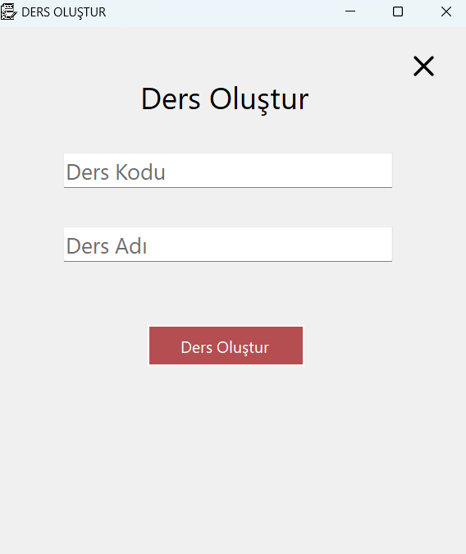
Açıklama
Bu formda akademisyenin Ders Kodu ve Ders Adı ile yeni bir ders oluşturmasını sağlar. Kullanıcıdan ders adı ve kodu aldıktan sonra, akademisyen ID'si veritabanından alınır. Aynı akademisyene ait Ders adı veya Ders kodunun çakışıp çakışmadığı kontrol edilir. Eğer aynı veri eklenmiyorsa yeni ders bilgisi veritabanına eklenir ve bilgilendirme mesajı ekrana gelir.

Ders Oluştur Butonu
private void button1_Click_1(object sender, EventArgs e)
{
// Kullanıcıdan alınan değerler
string dersAdi = textBox2.Text.Trim();
string dersKodu = textBox1.Text.Trim();

// Ders adı ve ders kodunun boş olup olmadığını kontrol et
if (string.IsNullOrEmpty(dersAdi) || string.IsNullOrEmpty(dersKodu))
{
MessageBox.Show("Lütfen Ders Adı ve Ders Kodu'nun her ikisini de doldurun.", "Hata", MessageBoxButtons.OK, MessageBoxIcon.Error);
return;
}

try
{
using (SqlConnection connection = new SqlConnection(connectionString))
{
connection.Open(); // Veritabanı bağlantısını aç

// Kullanıcı adına bağlı akademisyen_id'yi almak için sorgu
string akademisyenQuery = "SELECT akademisyen_id FROM Akademisyen_giris WHERE akademisyen_id = @akademisyen_id";
int akademisyenid; // Akademisyen ID'yi saklayacak değişken

using (SqlCommand akademisyenCommand = new SqlCommand(akademisyenQuery, connection))
{
akademisyenCommand.Parameters.AddWithValue("@akademisyen_id", Program.CurrentTeacher); // Parametreye kullanıcı adı atanıyor

// Akademisyen ID'yi veritabanından al
object result = akademisyenCommand.ExecuteScalar();
if (result == null)
{
// Eğer akademisyen bulunamazsa hata mesajı göster
MessageBox.Show("Geçerli bir akademisyen bulunamadı.", "Hata", MessageBoxButtons.OK, MessageBoxIcon.Error);
return;
}

akademisyenid = Convert.ToInt32(result); // Akademisyen ID'yi al
}

// Dersin zaten mevcut olup olmadığını kontrol et
string checkQuery = "SELECT COUNT(1) FROM dbo.Dersler WHERE (ders_adi = @dersAdi OR ders_kodu = @dersKodu) AND akademisyen_id = @akademisyen_id";
using (SqlCommand checkCommand = new SqlCommand(checkQuery, connection))
{
checkCommand.Parameters.AddWithValue("@dersAdi", dersAdi);
checkCommand.Parameters.AddWithValue("@dersKodu", dersKodu);
checkCommand.Parameters.AddWithValue("@akademisyen_id", akademisyenid);

int count = Convert.ToInt32(checkCommand.ExecuteScalar());

if (count == 0)
{
// Ders ekleme sorgusu
string insertQuery = "INSERT INTO dbo.Dersler (ders_adi, ders_kodu, akademisyen_id) VALUES (@dersAdi, @dersKodu, @akademisyen_id)";
using (SqlCommand insertCommand = new SqlCommand(insertQuery, connection))
{
insertCommand.Parameters.AddWithValue("@dersAdi", dersAdi);
insertCommand.Parameters.AddWithValue("@dersKodu", dersKodu);
insertCommand.Parameters.AddWithValue("@akademisyen_id", akademisyenid);

// Yeni dersi ekle
insertCommand.ExecuteNonQuery();
}

// Başarı mesajı
MessageBox.Show("Ders başarıyla eklendi.", "Başarılı", MessageBoxButtons.OK, MessageBoxIcon.Information);

// TextBox'ları temizle
textBox1.Text = string.Empty;
textBox2.Text = string.Empty;
}
else
{
// Ders zaten mevcutsa uyarı mesajı göster
MessageBox.Show("Bu ders adı veya kodu zaten veritabanında mevcut.", "Uyarı", MessageBoxButtons.OK, MessageBoxIcon.Warning);
}
}
}
}
catch (Exception ex)
{
// Hata mesajı ve detayları
MessageBox.Show($"Bir hata oluştu: {ex.Message}", "Hata", MessageBoxButtons.OK, MessageBoxIcon.Error);
}
}

Form 7

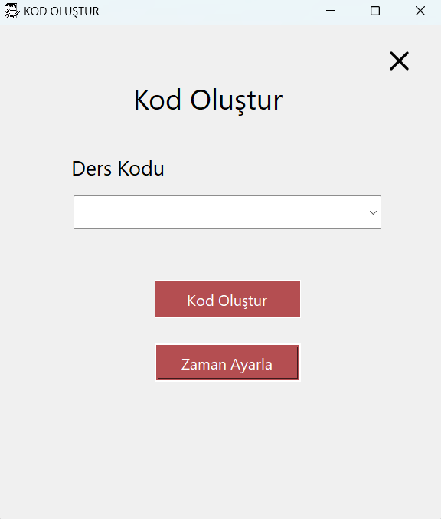
Açıklama
Bu formda akademisyenin ders seçimi yapması isteniyor eğer ders seçimi yapmazsa ders seçmesi gerektiğini belirten bilgilendirme mesajı ekrana gelir. Akademisyenin kendisine tanımlı dersleri veritabanından ComboBox sayesinde gelir. Kullanıcı ders seçimini yaptıktan sonra derse özel rastgele 4 haneli kod oluşur,eski yoklama verileri silinir ve 2 dakikalık süre ile sınırlıdır, kod süresinin sınırlı süre olması güvenliği arttırır.
Kod, ders ve süre bilgisi veritabanına kaydedilir.
2 dakikalık süre bittiğinde kullanıcıyı bilgilendirme mesajı ile uyarır, kod geçersiz hale gelir.
Kullanıcı, oluşturulan kodu dersle ilişkilendirerek yoklama işlemlerini kolaylıkla yönetebilir.

public partial class Form7 : Form
{
private DateTime expirationTime;

private void Form7_Load(object sender, EventArgs e)
{
lbllgiris.Text = $"Hoş geldiniz, {Program.CurrentTeacherNameSurname}!"; // Kullanıcı adını göster

// Kullanıcının derslerini ComboBox'a ekle
LoadUserCourses();
}

private void LoadUserCourses()
{
try
{
using (SqlConnection connection = new SqlConnection(connectionString))
{
string query = "SELECT ders_kodu, ders_adi FROM dbo.Dersler WHERE akademisyen_id = (SELECT akademisyen_id FROM dbo.Akademisyen_giris WHERE id = @id)";
using (SqlCommand command = new SqlCommand(query, connection))
{
command.Parameters.AddWithValue("@id", Program.CurrentTeacher);

connection.Open();
SqlDataReader reader = command.ExecuteReader();

// Ders kodlarını ve adlarını ComboBox'a ekle
comboBox1.Items.Clear(); // Önceki elemanları temizle
while (reader.Read())
{
string dersKodu = reader["ders_kodu"].ToString();
string dersAdi = reader["ders_adi"].ToString();
comboBox1.Items.Add($"{dersKodu} ({dersAdi})");
}
connection.Close();
}
}
}
catch (Exception ex)
{
MessageBox.Show($"Dersler yüklenirken hata oluştu: {ex.Message}", "Hata", MessageBoxButtons.OK, MessageBoxIcon.Error);
}
}
private string GenerateRandomCode()
{
Random random = new Random();
return random.Next(1000, 10000).ToString(); // 4 haneli kod
}

private void SaveCodeToDatabase(string dersKodu, string kod, DateTime süre)
{
try
{
using (SqlConnection connection = new SqlConnection(connectionString))
{
string query = "INSERT INTO dbo.Kod (ders_kodu, kod, süre, akademisyen_id) VALUES (@dersKodu, @kod, @süre, @akademisyen_id)";
using (SqlCommand command = new SqlCommand(query, connection))
{
command.Parameters.AddWithValue("@dersKodu", dersKodu);
command.Parameters.AddWithValue("@kod", kod);
command.Parameters.AddWithValue("@süre", süre);
command.Parameters.AddWithValue("@akademisyen_id", Program.CurrentTeacher);

connection.Open();
command.ExecuteNonQuery();
}
}
}
catch (Exception ex)
{
throw new Exception("Veritabanına kaydedilemedi: " + ex.Message);
}
}

private void StartCodeExpirationTimer(int durationMinutes) // Kodu geçersiz hale getirmek için bir zamanlayıcı başlatıyor. durationMinutes, kodun geçerli olacağı süreyi dakika cinsinden belirliyor.
{
System.Timers.Timer timer = new System.Timers.Timer
{
Interval = durationMinutes * 60 * 1000, // Dakikayı milisaniyeye çevir
AutoReset = false // Timer'ın yalnızca bir kez çalışmasını sağla
};

timer.Elapsed += (s, e) =>
{
// UI thread üzerinde MessageBox'ı göstermek için Invoke kullan
this.Invoke(new Action(() =>
{
MessageBox.Show("Kodun süresi doldu!", "Bilgi", MessageBoxButtons.OK, MessageBoxIcon.Information);
}));

// Timer'ı temizle
timer.Stop();
timer.Dispose();
};

timer.Start();
}

public string dbusername = Form2.username1;

private void Form7_Load_1(object sender, EventArgs e)
{

try
{
baglanti = new SqlConnection("Server=localhost\\SQLEXPRESS;Database=bseu;Integrated Security=True;");
baglanti.Open();

string ogrID_Sorgusu = "SELECT akademisyen_id FROM Akademisyen_giris WHERE akademisyen_id = @akademisyen_id";
SqlCommand komut = new SqlCommand(ogrID_Sorgusu, baglanti);
komut.Parameters.AddWithValue("@akademisyen_id", Program.CurrentTeacher);
object hocaIDObj = komut.ExecuteScalar();

if (hocaIDObj != null)
{
int ogretmenID = Convert.ToInt32(hocaIDObj);

// Öğretmenin derslerini alıyor
string dersSorgusu = "SELECT id, ders_kodu+'('+ders_adi+')' as derstamadi FROM Dersler WHERE akademisyen_id = @akademisyen_id";
SqlDataAdapter dersAdapter = new SqlDataAdapter(dersSorgusu, baglanti);
dersAdapter.SelectCommand.Parameters.AddWithValue("@akademisyen_id", ogretmenID);
DataTable dersDT = new DataTable();
dersAdapter.Fill(dersDT);

comboBox1.ValueMember = "id";
comboBox1.DisplayMember = "derstamadi";
comboBox1.DataSource = dersDT;
}
else
{
MessageBox.Show("Hoca bilgisi bulunamadı!", "Uyarı", MessageBoxButtons.OK, MessageBoxIcon.Warning);
}
}
finally
{
if (baglanti != null && baglanti.State == ConnectionState.Open)
{
baglanti.Close();
}
}
}
Kod Oluştur Butonu
private void button1_Click_1(object sender, EventArgs e)
{
if (comboBox1.SelectedItem == null)
{
MessageBox.Show("Lütfen bir ders seçin.", "Uyarı", MessageBoxButtons.OK, MessageBoxIcon.Warning);
return;
}

// Seçilen ders kodunu ve adını alıyor
string selectedItem = comboBox1.Text;

if (string.IsNullOrEmpty(selectedItem))
{
MessageBox.Show("Lütfen bir ders seçin.", "Uyarı", MessageBoxButtons.OK, MessageBoxIcon.Warning);
return;
}

string kod = GenerateRandomCode(); // Rastgele kod oluşturuyor
expirationTime = DateTime.Now.AddMinutes(2); // 2 dakika süre belirliyor

try
{
// Sadece ders kodunu almak için parçalıyoruz
string selectedCourseCode = comboBox1.SelectedValue.ToString();

// Kod veritabanına kaydediliyor
SaveCodeToDatabase(selectedCourseCode, kod, expirationTime);

// Dersi ilgili tüm yoklama verilerini siliyor
DeleteAllAttendanceForCourse(selectedCourseCode);

MessageBox.Show($"Ders Kodu: {selectedItem}\nOluşturulan Kod: {kod}\nBu kod 2 dakika boyunca geçerlidir.",
"Kod Oluşturuldu",
MessageBoxButtons.OK,
MessageBoxIcon.Information);

StartCodeExpirationTimer(2); // Kod süresinin bitişi için zamanlayıcı başlat
comboBox1.SelectedIndex = -1; // ComboBox'u sıfırla
}
catch (Exception ex)
{
MessageBox.Show($"Kod oluşturulamadı: {ex.Message}", "Hata", MessageBoxButtons.OK, MessageBoxIcon.Error);
}
}
Zaman Ayarla Butonu
private void button2_Click(object sender, EventArgs e)
{
// ComboBox'tan bir ders seçilip seçilmediğini kontrol et
if (comboBox1.SelectedItem == null)
{
MessageBox.Show("Lütfen bir ders seçin.", "Uyarı", MessageBoxButtons.OK, MessageBoxIcon.Warning);
return;
}

// Seçilen dersin adını alır
string selectedCourse = comboBox1.Text;

// Kodun süresini 2 dakikaya ayarla ve zamanlayıcıyı başlat
expirationTime = DateTime.Now.AddMinutes(2);
StartCodeExpirationTimer(2);

// Bilgilendirme mesajı göster
MessageBox.Show($"Seçilen Ders: {selectedCourse}\n2 dakikalık süre başladı.",
"Bilgi",
MessageBoxButtons.OK,
MessageBoxIcon.Information);
}

Form 8
Açıklama
Bu formda bir akademisyenin kayıtlı olan dersleri akademisyenin ID’ si sayesinde ComboBox ile gelir. ComboBox’ tan bir ders seçildiğinde seçilen dersin veritabanındaki ID’ si sorgulanır. Bu ID seçilen derse ait en son oluşturulmuş yoklama kodunu belirlemek için kullanılır. Sonra öğrenciler giriş yaptığında ilgili derse ve başarıyla üretilen ders kodunu yazdıktan sonra yoklama kayıtları ekrana gelir ve öğrencilerin yoklama durumları "Katıldı" veya "Katılmadı" şeklinde DataGridView ile akademisyenin ekranına gelir.
Öğrencilerin durumlarına göre renklendirilir. Katılan öğrencilerin yeşil renk, katılmayan öğrencilerin kırmızı renk şeklinde ekranda görünür.

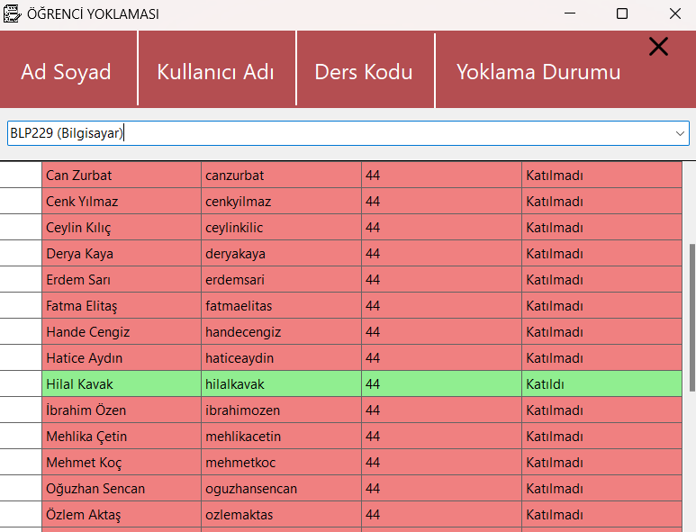

private void LoadUserCourses()
{
try
{
using (SqlConnection connection = new SqlConnection(connectionString))
{
// Akademisyene ait dersleri getiren sorgu
string query = @"
SELECT ders_kodu, ders_adi
FROM dbo.Dersler
WHERE akademisyen_id = @akademisyenId";

using (SqlCommand command = new SqlCommand(query, connection))
{
// Giriş yapan öğretmenin id'sini parametre olarak ekle
command.Parameters.AddWithValue("@akademisyenId", Program.CurrentTeacher);

connection.Open();
SqlDataReader reader = command.ExecuteReader();

// Ders kodlarını ve adlarını ComboBox'a ekle
comboBox1.Items.Clear(); // Önceki elemanları temizle
while (reader.Read())
{
string dersKodu = reader["ders_kodu"].ToString();
string dersAdi = reader["ders_adi"].ToString();
comboBox1.Items.Add($"{dersKodu} ({dersAdi})");
}
}
}
}
catch (Exception ex)
{
MessageBox.Show($"Dersler yüklenirken hata oluştu: {ex.Message}", "Hata", MessageBoxButtons.OK, MessageBoxIcon.Error);
}
}

ComboBox1
private void comboBox1_SelectedIndexChanged(object sender, EventArgs e)
{
string selectedItem = comboBox1.SelectedItem?.ToString();

if (string.IsNullOrEmpty(selectedItem))
{
MessageBox.Show("Lütfen bir ders seçin.", "Uyarı", MessageBoxButtons.OK, MessageBoxIcon.Warning);
return;
}

// Seçilen ders kodunu al
string dersKodu = selectedItem.Split(' ')[0]; // Ders kodunu ayır

// Dersin id'sini veritabanından al
int dersId = GetCourseIdFromDatabase(dersKodu);

if (dersId == 0)
{
MessageBox.Show("Ders bulunamadı. Lütfen doğru bir ders seçin.", "Uyarı", MessageBoxButtons.OK, MessageBoxIcon.Warning);
return;
}

// Ders id'sini gönder
LoadAttendanceData(dersId);
}

// Veritabanından ders koduna göre id'yi sorgulayan metod
private int GetCourseIdFromDatabase(string dersKodu)
{
try
{
using (SqlConnection connection = new SqlConnection(connectionString))
{
connection.Open();
string query = "SELECT id FROM dbo.Dersler WHERE ders_kodu = @dersKodu";

using (SqlCommand command = new SqlCommand(query, connection))
{
command.Parameters.AddWithValue("@dersKodu", dersKodu);

object result = command.ExecuteScalar();
if (result != null)
{
return Convert.ToInt32(result); // Bulunan id'yi döndür
}
}
}
}
catch (Exception ex)
{
MessageBox.Show($"Ders id'si alınırken hata oluştu: {ex.Message}", "Hata", MessageBoxButtons.OK, MessageBoxIcon.Error);
}

return 0; // Eğer id bulunamazsa 0 döndür
}

private void LoadAttendanceData(int dersKodu)
{
try
{
using (SqlConnection connection = new SqlConnection(connectionString))
{
connection.Open();
// Son oluşturulan kodu al
string getLastCodeQuery = @"
SELECT TOP 1 id
FROM dbo.Kod
WHERE ders_kodu = @dersKodu
ORDER BY süre DESC";

int lastCodeId;
using (SqlCommand command = new SqlCommand(getLastCodeQuery, connection))
{
command.Parameters.AddWithValue("@dersKodu", dersKodu);
object result = command.ExecuteScalar();
if (result == null)
{
MessageBox.Show("Bu ders için henüz bir kod oluşturulmamış.", "Bilgi", MessageBoxButtons.OK, MessageBoxIcon.Information);
return;
}
lastCodeId = Convert.ToInt32(result);
}

// Öğrenci bilgilerini ve yoklama durumlarını getir
string query = @"
SELECT
O.ad_soyad AS AdSoyad, //Öğrenci giriş tablosunda ad_soyad klonunu AdSoyad olarak seçer
O.kullanici_adi AS KullaniciAdi,
K.ders_kodu AS DersKodu,
CASE
WHEN Y.id IS NOT NULL THEN 'Katıldı'
ELSE 'Katılmadı'
END AS YoklamaDurumu
FROM dbo.Ogrenci_giris O
LEFT JOIN dbo.Yoklama Y ON O.id = Y.ogrenci_id AND Y.kod_id = @lastCodeId
LEFT JOIN dbo.Kod K ON K.id = @lastCodeId";

using (SqlCommand command = new SqlCommand(query, connection))
{
command.Parameters.AddWithValue("@lastCodeId", lastCodeId);

using (SqlDataAdapter adapter = new SqlDataAdapter(command))
{
DataTable dataTable = new DataTable();
adapter.Fill(dataTable);

// DataGridView'e verileri yükle
dataGridView1.DataSource = dataTable;

// Sütun başlıklarını gizleme
dataGridView1.ColumnHeadersVisible = false;

// DataGridView'in düzenlemelerini kapatma
dataGridView1.ReadOnly = true;
dataGridView1.AllowUserToAddRows = false; // Yeni satır eklenmesini engelle
dataGridView1.AllowUserToDeleteRows = false; // Silmeyi engelle
dataGridView1.AllowUserToResizeColumns = false; // Sütun boyutlandırmayı engelle
dataGridView1.AllowUserToResizeRows = false; // Satır boyutlandırmayı engelle

// Sütun genişliklerini eşitleme
dataGridView1.AutoSizeColumnsMode = DataGridViewAutoSizeColumnsMode.Fill;

// Satır renklerini ayarla
// Satır renklerini ayarla
foreach (DataGridViewRow row in dataGridView1.Rows)
{
var cellValue = row.Cells["YoklamaDurumu"]?.Value; // ? null kontrolü yapmak için kullanılır, Hücre değeri null ise cellValue değişkeni null olur.

if (cellValue != null && cellValue.ToString() == "Katıldı")
{
row.DefaultCellStyle.BackColor = Color.LightGreen;
}
else
{
row.DefaultCellStyle.BackColor = Color.LightCoral;
}
}

}
}
}
}
catch (Exception ex)
{
MessageBox.Show($"Yoklama verileri yüklenirken hata oluştu: {ex.Message}", "Hata", MessageBoxButtons.OK, MessageBoxIcon.Error);
}
}
}

Form 9
Açıklama
Bu formda öğrenci kullanıcı girişi yapılmaktadır. Öğrenci, kullanıcı adı ve şifresini girdikten sonra veritabanındaki Ogrenci_giris tablosunda ki bilgilerden doğruysa başarılı bir şekilde giriş yapar eğer bilgiler yanlışsa MessageBox ile "Kullanıcı adı veya şifre hatalı!" bilgilendirme mesajı ekrana gelir. Veritabanına bağlantı sırasında oluşabilecek hatalar kullanıcıya bir hata mesajıyla bildirilir.

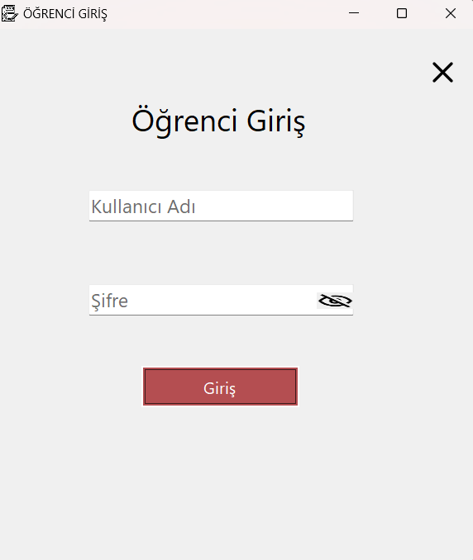
public static string username2;
Giriş Butonu
private void button1_Click(object sender, EventArgs e)
{
string connectionString = "Server=localhost\\SQLEXPRESS;Database=bseu;Integrated Security=True;";
string username = textBox1.Text;
string password = textBox2.Text;

using (SqlConnection connection = new SqlConnection(connectionString))
{
string query = "SELECT id FROM dbo.Ogrenci_giris WHERE kullanici_adi = @username AND
sifre = @password";
using (SqlCommand command = new SqlCommand(query, connection))
{
command.Parameters.AddWithValue("@username", username);
command.Parameters.AddWithValue("@password", password);

try
{
connection.Open();
using (SqlDataReader reader = command.ExecuteReader())
{
if (reader.Read())
{
MessageBoxIcon.Information);

// Giriş başarılı olduğunda Form10'a yönlendirir
Form10 form10 = new Form10();
form10.Show();
this.Hide();
}
else
{
MessageBox.Show("Kullanıcı adı veya şifre hatalı!", "Hata", MessageBoxButtons.OK, MessageBoxIcon.Error);
}
}
}
catch (Exception ex)
{
MessageBox.Show("Bağlantı hatası: " + ex.Message, "Hata", MessageBoxButtons.OK, MessageBoxIcon.Error);
}
}
}
}

Program.CurrentUser = reader["id"].ToString(); // 'id' sütununu alır ve string'e dönüştürür
MessageBox.Show("Giriş başarılı!", "Bilgi", MessageBoxButtons.OK, MessageBoxIcon.Information);

// Giriş başarılı olduğunda Form10'a yönlendirir
Form10 form10 = new Form10();
form10.Show();
this.Hide();
}
else
{
MessageBox.Show("Kullanıcı adı veya şifre hatalı!", "Hata", MessageBoxButtons.OK, MessageBoxIcon.Error);
}
}
}
catch (Exception ex)
{
MessageBox.Show("Bağlantı hatası: " + ex.Message, "Hata", MessageBoxButtons.OK, MessageBoxIcon.Error);
}
}
}
}

Form 10
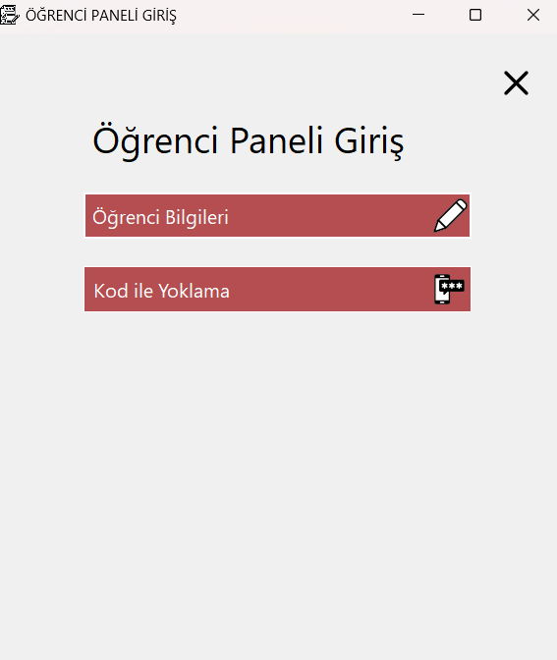
Açıklama
Bu formda Öğrenci Bilgileri butonuna basıldığında Form11 penceresine yönlendirilir giriş yapılan öğrencinin bilgileri ekrana gelir ve mevcut form gizlenir. Kod ile Yoklama butonuna basıldığında ise Form12 penceresine yönlendirilir gireceği derse kodu girerek giriş yapmasını sağlar ve mevcut form gizlenir

Öğrenci Bilgileri Butonu
private void button1_Click(object sender, EventArgs e)
{
Form11 form11 = new Form11(); //Form11' e yönlendiriyor.
form11.Show(); //Form11' i gösteriyor.
this.Hide(); // mevcut formu gizliyor.
}

Kod ile Yoklama Butonu
private void button2_Click(object sender, EventArgs e)
{
Form12 form12 = new Form12(); //Form12' ye yönlendiriyor.
form12.Show(); //Form12' yi gösteriyor.
this.Hide(); // mevcut formu gizliyor.
}

Form 11
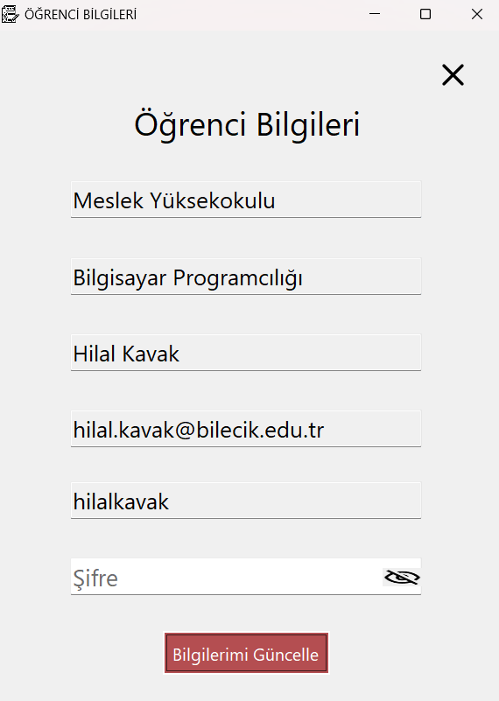
Açıklama
Bu formda öğrenci bilgilerinde fakülte, bölüm, ad soyad, e-posta ve kullanıcı adını görüntüler ve şifre güncelleme işlemleri gerçekleştirilir. Şifre textBox ‘da kullanıcı yeni bir şifre girip değiştirebilir ve yeni şifre veritabanında güncellenmiş olur. Giriş yapan öğrencinin fakülte, bölüm, ad soyad, e-posta ve kullanıcı adını veritabanından alarak ilgili alanlara doldurulur ve salt okunur hale gelir.

Bilgilerimi Güncelle Butonu
private void button1_Click(object sender, EventArgs e)
{
string newPassword = textBox5.Text.Trim();

if (string.IsNullOrEmpty(newPassword))
{
MessageBox.Show("Lütfen yeni bir şifre girin.", "Hata", MessageBoxButtons.OK, MessageBoxIcon.Error);
return;
}

try
{
using (SqlConnection connection = new SqlConnection(connectionString))
{
string query = "UPDATE dbo.Ogrenci_giris SET sifre = @sifre WHERE id = @id";
using (SqlCommand command = new SqlCommand(query, connection))
{
command.Parameters.AddWithValue("@sifre", newPassword);
command.Parameters.AddWithValue("@id", Program.CurrentUser);

connection.Open();
command.ExecuteNonQuery();
}

MessageBox.Show("Şifreniz başarıyla güncellendi.", "Başarılı", MessageBoxButtons.OK, MessageBoxIcon.Information);
}
}
catch (Exception ex)
{
MessageBox.Show($"Şifre güncellenirken hata oluştu: {ex.Message}", "Hata", MessageBoxButtons.OK, MessageBoxIcon.Error);
}
}

private void Form11_Load(object sender, EventArgs e)
{
try
{
using (SqlConnection connection = new SqlConnection(connectionString))
{
string query = "SELECT fakulte, bolum, ad_soyad, e_posta, kullanici_adi FROM dbo.Ogrenci_giris WHERE id = @id";
using (SqlCommand command = new SqlCommand(query, connection))
{
command.Parameters.AddWithValue("@id", Program.CurrentUser);

connection.Open();
SqlDataReader reader = command.ExecuteReader();

if (reader.Read())
{
textBox1.Text = reader["fakulte"].ToString();
textBox2.Text = reader["bolum"].ToString();
textBox3.Text = reader["ad_soyad"].ToString();
textBox4.Text = reader["e_posta"].ToString();
textBox6.Text = reader["kullanici_adi"].ToString();
}
//reader.Close();
}
}
}
catch (Exception ex)
{
MessageBox.Show($"Bilgiler yüklenirken hata oluştu: {ex.Message}", "Hata", MessageBoxButtons.OK, MessageBoxIcon.Error);
}

// Şifre dışında diğer alanları sadece okunabilir yap
textBox1.ReadOnly = true;
textBox2.ReadOnly = true;
textBox3.ReadOnly = true;
textBox4.ReadOnly = true;
textBox6.ReadOnly = true;
}

Form 12
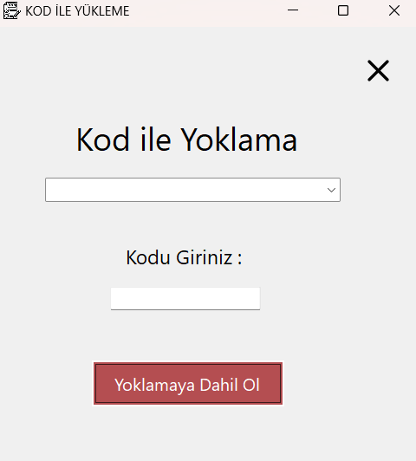
Açıklama
Bu formda öğrencilerin yoklamaya dahil olmasını sağlar. Öğrenci ComboBox’ tan ders seçimini yapar ve kodu girdikten sonra sistem kodun doğruluğunu ve süresinin geçerli olup olmadığını kontrol eder. Kod geçerliyse, süresi dolmadıysa ve öğrenci daha önce yoklamaya katılmamışsa başarıyla öğrenci derse giriş yapar bilgiler yoklama tablosuna kaydedilir ve akademisyenin sayfasında görüntülenir.

Yoklamaya Dahil Ol Butonu
private void button1_Click(object sender, EventArgs e)
{
if (comboBox1.SelectedItem == null || string.IsNullOrEmpty(textBox1.Text))
{
MessageBox.Show("Lütfen bir ders seçin ve kod alanını doldurun.", "Uyarı", MessageBoxButtons.OK, MessageBoxIcon.Warning);
return;
}

// Seçilen ders ve kod değerlerini al
string selectedItem = comboBox1.SelectedItem.ToString();
string dersKodu = selectedItem.Split(' ')[0]; // Ders kodunu ayır
string girilenKod = textBox1.Text;

try
{
using (SqlConnection connection = new SqlConnection(connectionString))
{
connection.Open();

// Ders tablosundan ders kodunun ID'sini al
string getDersIdQuery = "SELECT id FROM dbo.Dersler WHERE ders_kodu = @dersKodu";
using (SqlCommand getDersIdCommand = new SqlCommand(getDersIdQuery, connection))
{
getDersIdCommand.Parameters.AddWithValue("@dersKodu", dersKodu);

object dersId = getDersIdCommand.ExecuteScalar();
if (dersId == null)
{
MessageBox.Show("Seçilen ders bulunamadı.", "Uyarı", MessageBoxButtons.OK, MessageBoxIcon.Warning);
return;
}

// Kod tablosunda ders ID, girilen kod ve süre kontrolü
string checkQuery = "SELECT id, süre FROM dbo.Kod WHERE ders_kodu = @dersId AND kod = @girilenKod";
using (SqlCommand checkCommand = new SqlCommand(checkQuery, connection))
{
checkCommand.Parameters.AddWithValue("@dersId", dersId);
checkCommand.Parameters.AddWithValue("@girilenKod", girilenKod);

using (SqlDataReader reader = checkCommand.ExecuteReader())
{
if (reader.Read())
{
DateTime sure = reader.GetDateTime(reader.GetOrdinal("süre"));
int kodId = reader.GetInt32(reader.GetOrdinal("id"));

// Süre kontrolü
if (DateTime.Now.Subtract(sure).TotalMinutes > 2)
{
MessageBox.Show("Kodun süresi dolmuştur. Lütfen geçerli bir kod girin.", "Uyarı", MessageBoxButtons.OK, MessageBoxIcon.Warning);
return;
}

// Yoklama tablosunda daha önce eklenmiş mi kontrol et
string yoklamaCheckQuery = "SELECT COUNT(*) FROM dbo.Yoklama WHERE kod_id = @kodId AND ogrenci_id = @ogrenciId";
reader.Close(); // Reader açıkken başka bir komut çalıştırılamaz
using (SqlCommand yoklamaCheckCommand = new SqlCommand(yoklamaCheckQuery, connection))
{
yoklamaCheckCommand.Parameters.AddWithValue("@kodId", kodId);
yoklamaCheckCommand.Parameters.AddWithValue("@ogrenciId", Program.CurrentUser); // Mevcut kullanıcı ID'si

int count = (int)yoklamaCheckCommand.ExecuteScalar();
if (count > 0)
{
MessageBox.Show("Daha önce yoklamaya dahil oldunuz.", "Uyarı", MessageBoxButtons.OK, MessageBoxIcon.Warning);
return;
}
}

// Yoklama tablosuna ekle
string insertQuery = "INSERT INTO dbo.Yoklama (kod_id, ogrenci_id) VALUES (@kodId, @ogrenciId)";
using (SqlCommand insertCommand = new SqlCommand(insertQuery, connection))
{
insertCommand.Parameters.AddWithValue("@kodId", kodId);
insertCommand.Parameters.AddWithValue("@ogrenciId", Program.CurrentUser);

insertCommand.ExecuteNonQuery();
MessageBox.Show("Yoklama başarıyla kaydedildi.", "Bilgi", MessageBoxButtons.OK, MessageBoxIcon.Information);
}
}
else
{
MessageBox.Show("Girilen kod ve ders eşleşmedi.", "Uyarı", MessageBoxButtons.OK, MessageBoxIcon.Warning);
}
}
}
}
}
}
catch (Exception ex)
{
MessageBox.Show($"Yoklama kaydedilirken bir hata oluştu: {ex.Message}", "Hata", MessageBoxButtons.OK, MessageBoxIcon.Error);
}
}

private void LoadUserCourses() // Kullanıcının kurslarını yükleyen kod.
{
try
{
using (SqlConnection connection = new SqlConnection(connectionString))
{
string query = "SELECT ders_kodu, ders_adi FROM dbo.Dersler";
using (SqlCommand command = new SqlCommand(query, connection))
{
connection.Open();
SqlDataReader reader = command.ExecuteReader();

// Ders kodlarını ve adlarını ComboBox'a ekle
comboBox1.Items.Clear(); // Önceki elemanları temizle
while (reader.Read())
{
string dersKodu = reader["ders_kodu"].ToString();
string dersAdi = reader["ders_adi"].ToString();
comboBox1.Items.Add($"{dersKodu} ({dersAdi})");
}
connection.Close();
}
}
}
catch (Exception ex)
{
MessageBox.Show($"Dersler yüklenirken hata oluştu: {ex.Message}", "Hata", MessageBoxButtons.OK, MessageBoxIcon.Error);
}
}

private void Form12_Load(object sender, EventArgs e)
{
// Kullanıcının derslerini ComboBox'a ekle
LoadUserCourses();
}

Program.cs Dosyası
namespace bseu_yoklama_sistemi1
Program.cs dosyası uygulamanın başlangıç noktası olarak kullanılan bir dosyadır.Uygulama çalıştırıldığında ilk olarak çalıştırılan koddur ve burada programın nasıl başlatılacağı tanımlanır. Akademisyen ve öğrenci buraya kaydedildi.
{
internal static class Program
{
public static string CurrentTeacher;
public static string CurrentTeacherNameSurname;
public static string CurrentUser;

[STAThread]
static void Main()
{
ApplicationConfiguration.Initialize();
Application.Run(new Form1());
}
}
}

